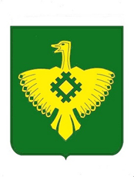
ИНФОРМАЦИОННЫЙ ВЕСТНИК

Совета сельского поселения «Нившера» и администрации сельского поселения «Нившера»

№ 02
20 февраля 2026 г.
с. Нившера Корткеросского района
Республики Коми
https://nivshera-r11.gosweb.gosuslugi.ru/

Содержание:
Раздел первый:
Решения Совета сельского поселения «Нившера»

№ п/п | Наименование | стр.
1 | Решение от 13.02.2026 № 162-1 «О внесении изменений в решение Совета сельского поселения «Нившера» от 22 декабря 2025 года № 160-1 «О бюджете муниципального образования сельского поселения «Нившера» на 2026 год и плановый период 2027 и 2028 годов» | 3

Раздел второй:
Постановления администрации сельского поселения «Нившера»
На 19 февраля 2026 года постановлений для публикации нет.

Раздел третий:
Официальные сообщения и материалы сельского поселения «Нившера»
2 | Информация о предварительном собрании граждан по проекту Народный бюджет на 2027 год | 11
3 | Собрание граждан по проекту Народный бюджет 2027 | 12

Раздел первый:

Решение № 162-1 от 13.02.2026 года
О внесении изменений в решение Совета сельского поселения «Нившера» от 22 декабря 2025 года № 160-1 «О бюджете муниципального образования сельского поселения «Нившера» на 2026 год и плановый период 2027 и 2028 годов»

Руководствуясь Бюджетным кодексом Российской Федерации, статьей 20 Положения о бюджетном процессе в муниципальном образовании сельского поселения «Нившера», Совет сельского поселения «Нившера»
РЕШИЛ:
  - Внести в решение Совета муниципального образования сельского поселения «Нившера» от 22 декабря 2025 года № 160-1 «О бюджете муниципального образования сельского поселения «Нившера» на 2026 год и плановый период 2027 и 2028 годов» (далее – Решение о бюджете) следующие изменения:
- в абзаце втором пункта 1 Решения о бюджете число «7 727 817,0» заменить числом «8 291 078,93»;
- в абзаце третьем пункта 1 Решения о бюджете число «7 727 817,0» заменить числом «8 411 049,98»;
- в абзаце четвертом пункта 1 Решения о бюджете число «0» рублей заменить числом «119 971,05»;
- в пункте 5 Решения о бюджете числа «7 408 817,0» и «7 408 817,0» заменить соответственно числами «7 972 078,93» и «7 972 078,93»;
- приложение 1, утвержденное Решением о бюджете, изложить в редакции согласно приложению 1 к настоящему решению;
- приложение 2, утвержденное Решением о бюджете, изложить в редакции согласно приложению 2 к настоящему решению;
- приложение 3, утвержденное Решением о бюджете, изложить в редакции согласно приложению 3 к настоящему решению;
- приложение 4, утвержденное Решением о бюджете, изложить в редакции согласно приложению 4 к настоящему решению.
2. Настоящее решение вступает в силу со дня его обнародования.

Глава сельского поселения Н.С.Изъюрова

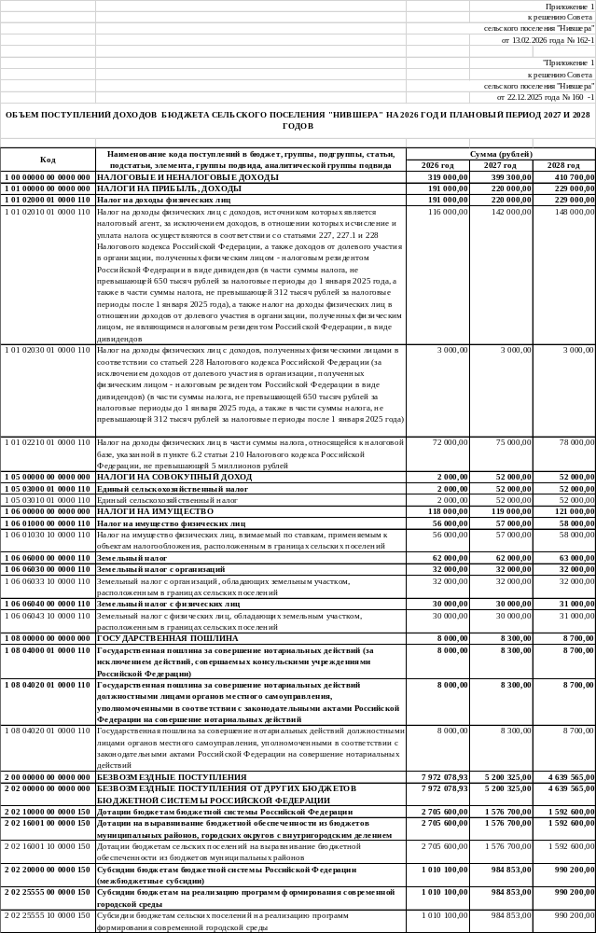
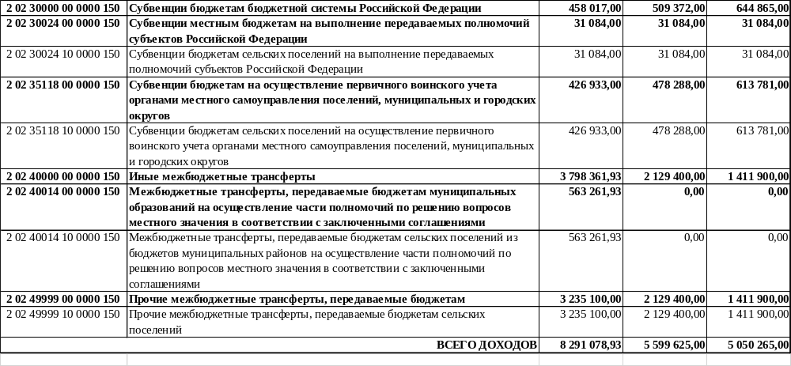

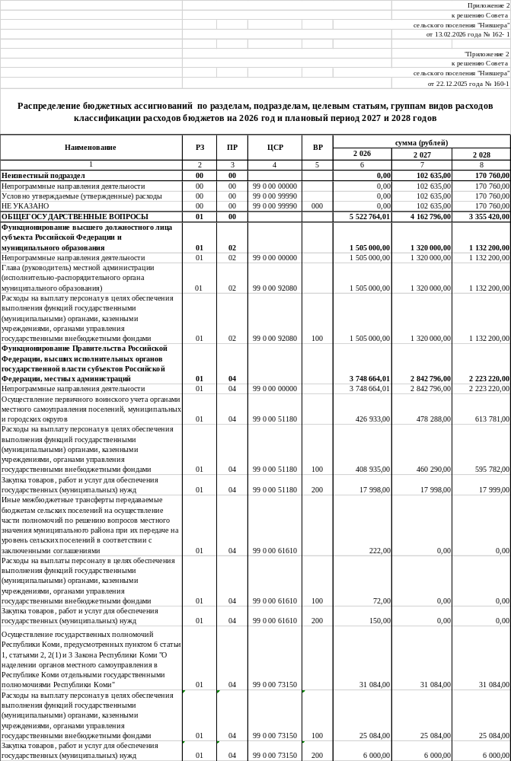
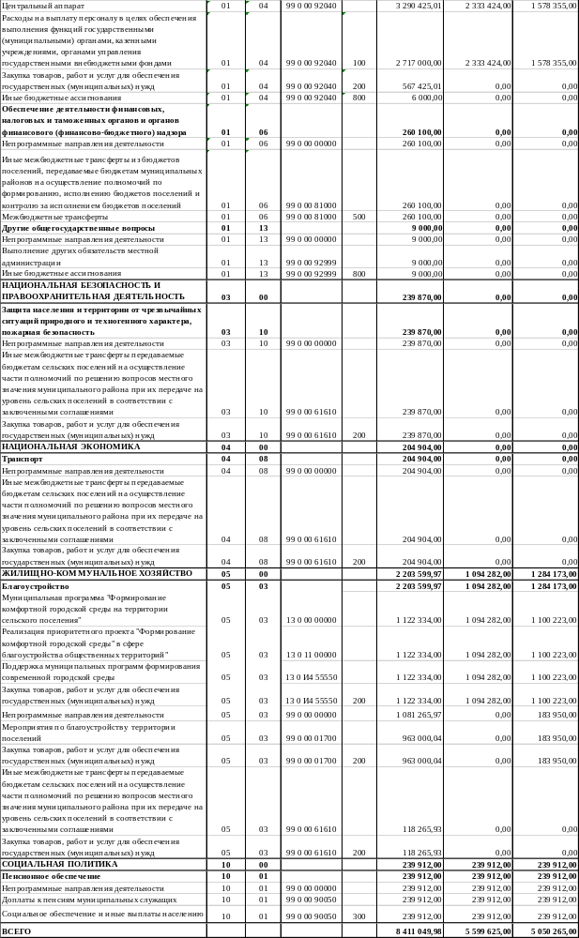
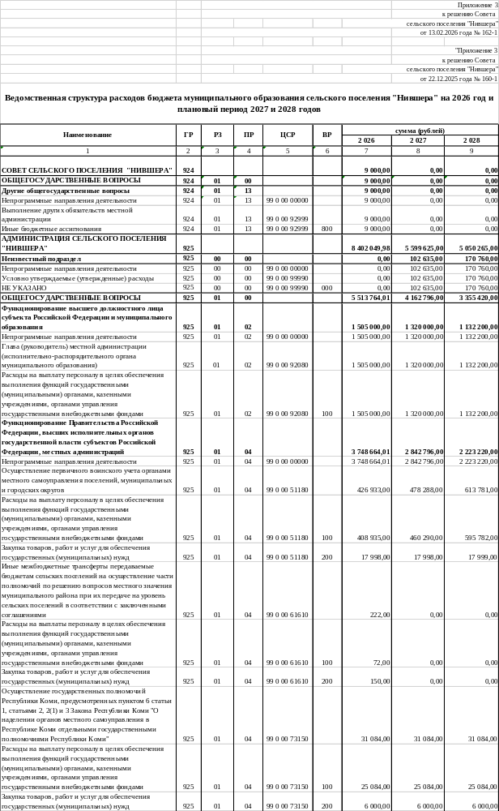
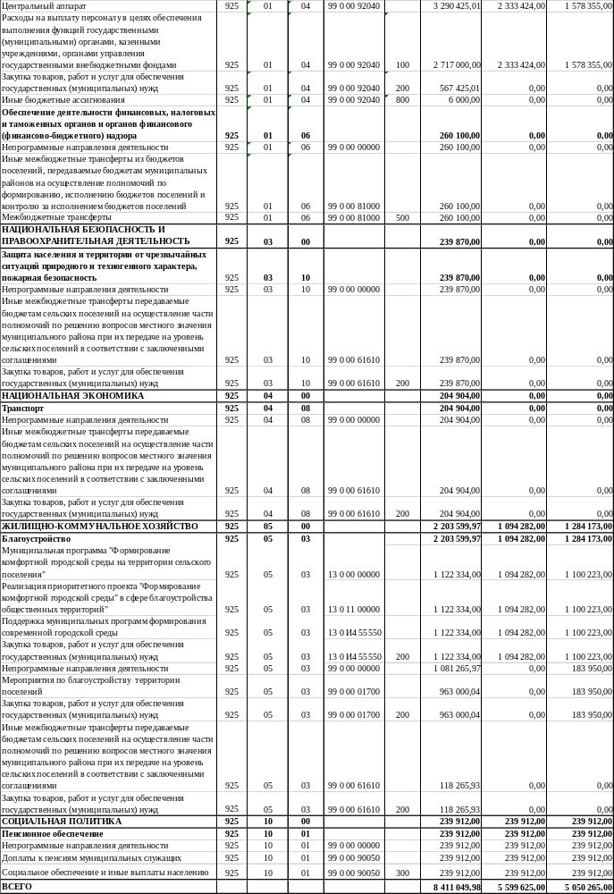

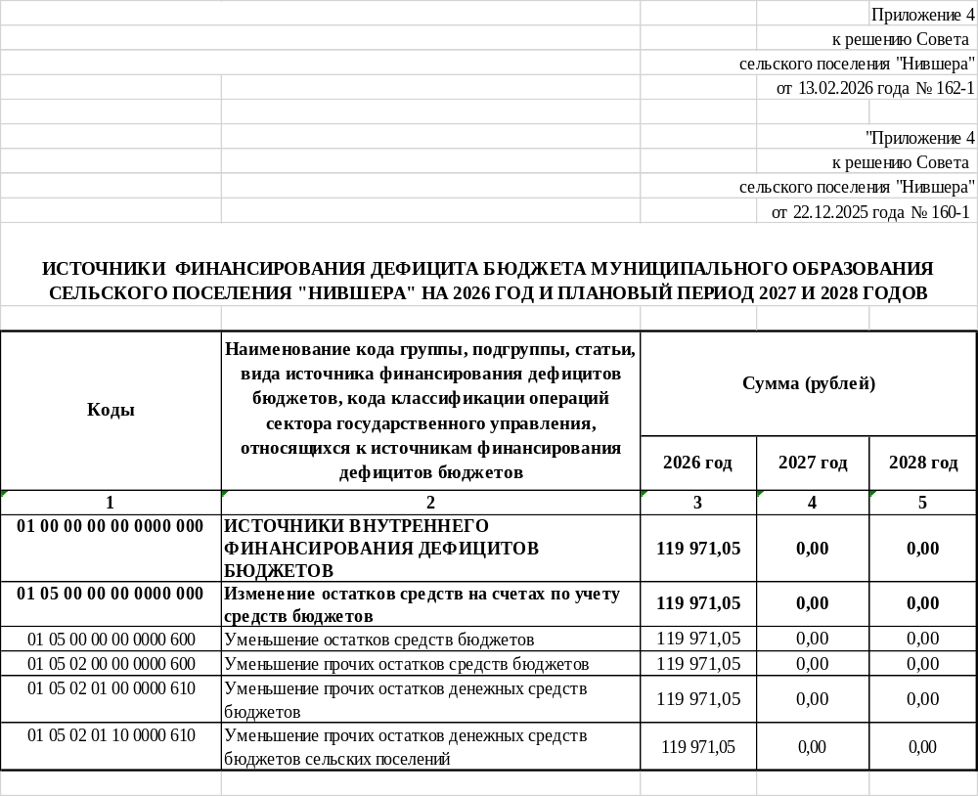

Раздел третий

Предварительное собрание – Народный бюджет 2027
17 февраля 2026 года в администрации прошло предварительное собрание граждан по обсуждению инициатив, которые предложили жители для участия в проекте Народный бюджет в 2027 году.
Были предложены следующие актуальные инициативы:
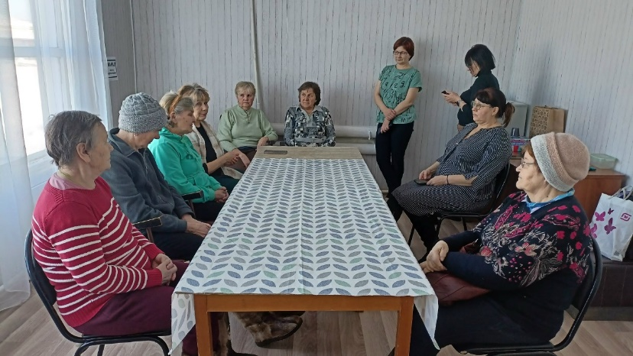
1. "Реконструкция детской площадки "Сказочная поляна"

2. "Ремонт участка автомобильной (центральной) дороги местного значения по селу Нившера"
Единогласно решили вынести эти инициативы на собрании граждан по Народному бюджету, который состоится в Доме культуры 27 февраля 2026 года с 15:00.

Собрание граждан по проекту Народный бюджет 2027

Уважаемые жители приглашаем Вас активно участвовать на собрании по Народному бюджету:
Дата:27 февраля 2026 года
Время: 15:00
Место: Дом культуры с. Нившера

От Вашей явки и активного участия зависит, пройдут ли Ваши инициативы на 2027 год.
Не оставайтесь в стороне!
Нам надо сообща, вместе с Вами продолжать благоустраивать наше родное село.
Ждём Вас всех, кто хочет изменить жизнь села в лучшую сторону!

ИЗДАНИЕ СОВЕТА СЕЛЬСКОГО ПОСЕЛЕНИЯ «НИВШЕРА» И АДМИНИСТРАЦИИ СЕЛЬСКОГО ПОСЕЛЕНИЯ «НИВШЕРА»
__________________________________________________________________________________
Редколлегия: Изъюрова Н.С.. – руководитель,
Ларукова А.Н..– ответственный секретарь.
Члены
редколлегии: Ларукова Л.Л., Ногтева Г.В.

Адрес:168059, Республика Коми
Корткеросский район, с. Нившера,
Д. 729
Телефоны: 9-82-91.
__________________________________________________________________________________
Подписано в печать 20.02.2026 г.
Тираж 3 экземпляра
Формат А4
______________________________________________________________________
Отпечатано в администрации сельского поселения «Нившера»
Республика Коми, Корткеросский район, с. Нившера, д. 729

